DOKUMENTASI KEGIATAN BELAJAR MENGAJAR DENGAN MENGGUNAKAN METODE PERMAINAN KARTU DOMINO MATEMATIKA
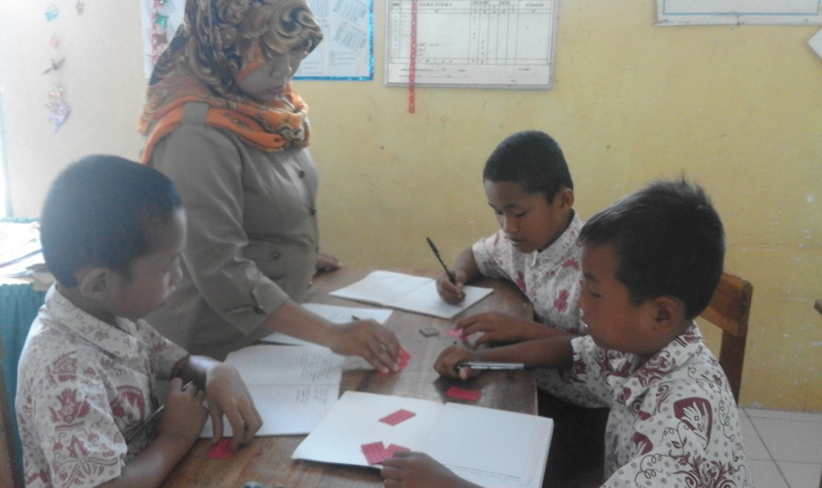

MEMBENTUK KELOMPOK

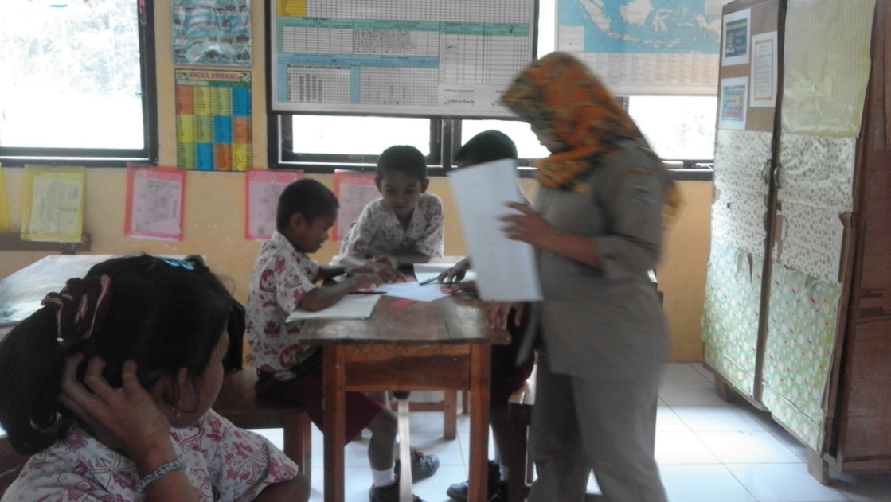

GURU MENYAMPAIKAN PETUNJUK PERMAIN

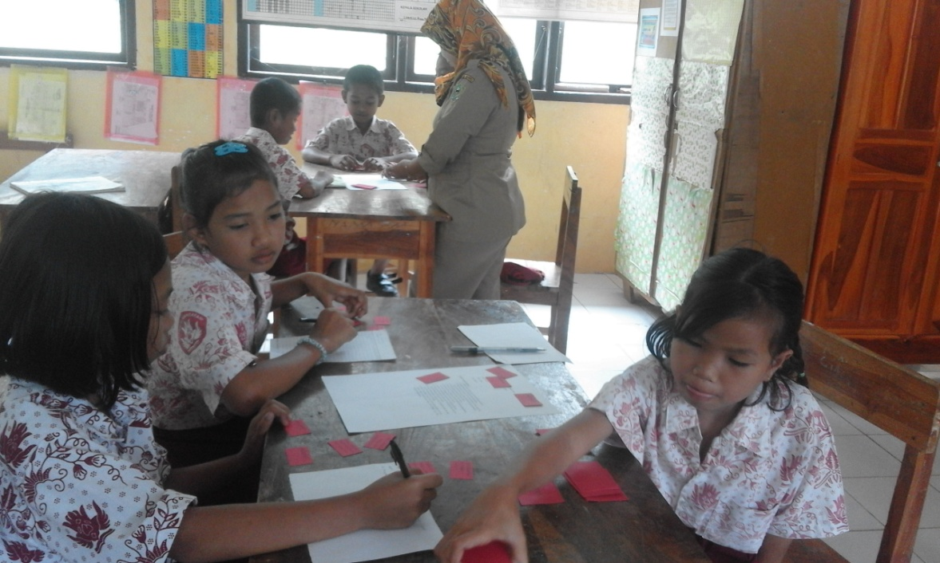

MEMBAGI KARTU SOAL DAN KARTU JAWABAN

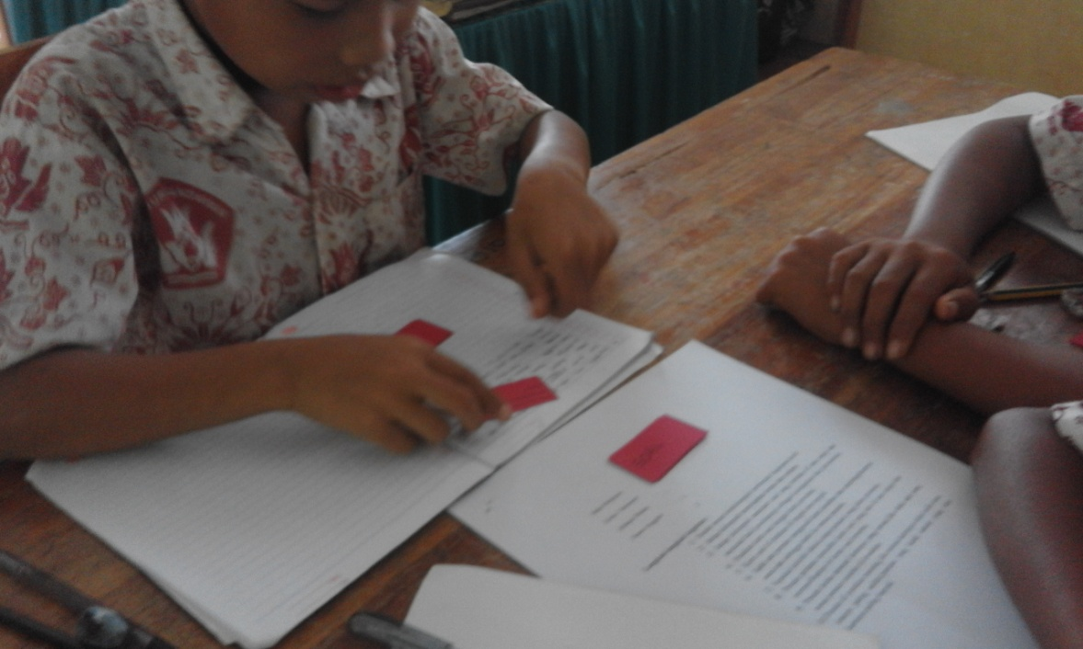

MEMBACAKAN ISI KARTU SOAL

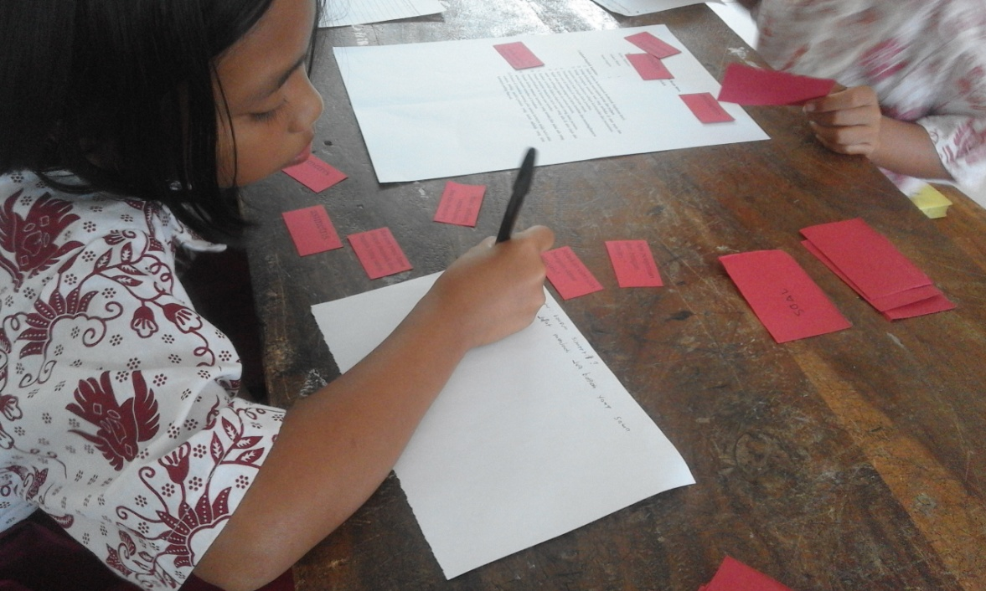

MENGERJAKAN LKS

